**LÀM CÁCH NÀO ĐỂ HIỂN THỊ QUẢNG CÁO GIAN LẬN GIÁ RẺ?**

Giống như túi xách giả được bán trên Canal Street có mức chiết khấu sâu, số lần hiển thị quảng cáo gian lận chiếm một phần nhỏ trong thực tế. Trong khoảng thời gian từ tháng 4 đến tháng 6 năm 2018, công ty bảo mật mạng Confiantanalyzed hơn 50 tỷ lần hiển thị quảng cáo trên hàng nghìn trang web và nhận thấy rằng, trung bình CPM mà nhà xuất bản nhận được cho hiển thị trung gian sau đó xuyên tạc thấp hơn 54% so với CPM họ nhận được được trình bày chính xác trong các phiên đấu giá có lập trình. Những khác biệt này được thúc đẩy bởi những ấn tượng ban đầu với giá trị cực thấp hoặc cao, theo Confiant CPO Jack Cohen Martin. Bởi vì phân phối giá cho người bán quảng cáo hy vọng tránh gian lận theo các mẫu tương tự, việc tăng giá sàn không phải là thuốc chữa bách bệnh cho người mua quảng cáo hy vọng tránh gian lận. Để tạo ấn tượng hấp dẫn với người mua quảng cáo, những kẻ gian lận quảng cáo thường bán hiển thị của họ với mức chiết khấu. Người mua quảng cáo đang tìm kiếm khoảng không quảng cáo giá rẻ mua những lần hiển thị này nghĩ rằng họ có một thỏa thuận tốt, chỉ để tìm hiểu rằng những gì họ đã mua là khoảng không quảng cáo được gắn nhãn sai chất lượng kém. "Đúng là nếu bạn nhìn vào CPM thấp, bạn sẽ thấy tỷ lệ gian lận quảng cáo cao hơn xảy ra, nhưng gian lận bạn thấy là không phức tạp và chỉ một phần nhỏ những gì ở ngoài đó", Barbara O'Malley, giám đốc sản phẩm kỹ thuật nói. "Nâng tầng sẽ ngăn chặn những kẻ gian lận thực hiện gian lận kém, nhưng làm tốt họ sẽ làm hết sức mình để xuất hiện như chất lượng giao thông, và không có cách tiếp cận nào để giải quyết nó." Người mua quảng cáo phải điều chỉnh các phương pháp tiếp cận gian lận quảng cáo của họ cho các tình huống cụ thể, theo O’Malley. Nếu mục tiêu là dừng lưu lượng bot, thì nhà quảng cáo nên chặn địa chỉ IP của nơi họ thấy gian lận phát sinh. Nếu giả mạo tên miền là vấn đề, thì nhà quảng cáo nên đưa vào danh sách đen những người bán hàng tồn kho đáng ngờ mà họ gặp phải. Confiant nhận thấy rằng 1,5% hiển thị lừa gạt nhà xuất bản và liên quan đến quảng cáo video được chèn vào vị trí quảng cáo hiển thị hình ảnh. Bởi vì quảng cáo video có tỷ lệ hiển thị cao hơn, nên những kẻ gian lận trong những trường hợp này nhằm mục đích lợi nhuận chênh lệch giữa CPM video và CPM hiển thị. 0,5% hiển thị khác bị nhiễm phần mềm độc hại. Một ví dụ về điều này là nơi quảng cáo buộc trang web chuyển hướng. Để tránh gian lận, các nhà quảng cáo thương hiệu cần phải ngừng xử lý quy mô làm chỉ số duy nhất quan trọng, theo Warren Zenna, người sáng lập của Zenna Consulting Group. Nếu quy mô là hoàn toàn quan trọng đối với chiến dịch, thì nhà quảng cáo nên xem xét truyền hình và đài phát thanh vì họ ít bị lừa đảo hơn quảng cáo biểu ngữ trực tuyến. Các cơ quan quảng cáo cũng phải thực tế với khách hàng thương hiệu của họ về sự cân bằng của tầm với rẻ tiền có thể tìm thấy trực tuyến, Zenna nói. "Kẻ gian lận biết rằng bạn muốn có ấn tượng giá rẻ, vì vậy họ tạo ra chúng cho bạn ra khỏi không có gì," ông nói.

[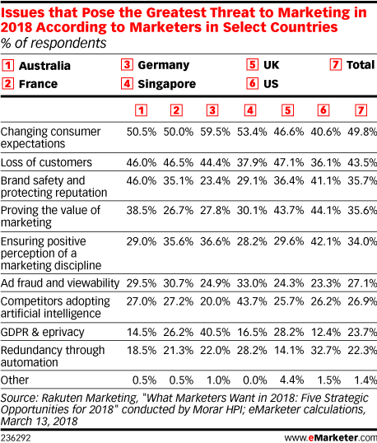](https://www.emarketer.com/api/RedirectAsset?a=chart&r=241541)

Nguyễn Thị Tuyên Ngôn – Khoa QTKD

Nguồn: <https://www.emarketer.com/content/how-cheap-are-fraudulent-ad-impressions>